七年级下册 第八章 第四节法国 学案（总1课时）
胡帅帅 宁阳第二十一中学
【学习目标】：1、在地图上指出法国的地理位置、首都，并描述自然环境特点 2、运用地图和其他资料，分析法国因地制宜发展工农业的实例 3、结合资料认识法国交通运输的特点
4、运用实例分析法国的文化和旅游特点
【学习重点】： 1、法国的位置、自然环境特征。
2、法国工农业发展条件，主要旅游景点资源。
【学习过程】：(教师寄语：认真仔细、积极思考、大胆发言)
- 课前预习：
【预习指导】：在解决问题之前必须仔细阅读教材，并用铅笔及时圈画认为重要的知识点，然后根据预习内容再次阅读教材，在阅读中深入思考，独立完成每个预习任务。
认知前提：登埃菲尔铁塔，在卢浮宫欣赏名画《蒙娜丽莎》，应去
学习任务一：阅读P87文字及图，认识法国位置、首都，并描述自然环境特点。
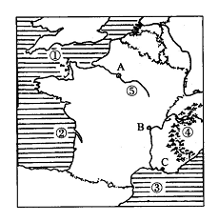
法国的首都 观察图8—30，发现法国位于 洲的 部，陆地轮廓大致呈 形状。
(1)填写图中所代表的地区事物名称：
①__________海峡，②___________湾，③___________海，④__________山脉，⑤____________河。
(2)图中字母A代表的城市是____________，该城市位于____________(地形区)中。
(3)B表示的城市是________，C表示城市是____________
2、观察图8—30，（1）列举法国主要的地形区：
（2）描述法国的地势特点：________________。对河流的影响：
（3）主要地形类型：
- 法国大西洋沿岸属于________性气候，越往东 性越弱。南部属于 气候。
学习任务二：阅读P87文字，联系自然条件，分析法国因地制宜发展工农业的实例。
1、列举法国工业支柱产业： 。发电量中，核电的比重高达__________以上。
2、法国农业的特点： 。列举农业产量居欧洲西部各国首位的产品：
。法国主要的农业区 ，法国的葡萄主要分布___________
学习任务三：阅读P86文字，认识法国交通运输的特点。
海峡隧道横贯多佛尔海峡，1994年通车后，巴黎与伦敦之间乘坐“ ”列车，只需3小时。“ ”列车是法国与 、 联营的。
学习任务四：阅读P88—89的文字，认识法国的文化和旅游并熟记。
列举旅游资源：____________________________________。
预习质疑：__________________________________________。
【预习诊断】
1、法国西部濒临的大洋是 （ ）A、太平洋B、大西洋 C、印度洋 D、北冰洋
2、不是法国建筑史上的艺术极品的是（ ）
A.巴黎圣母院 B.卢浮宫 C.凯旋门 D.金字塔
3、法国的电力工业中,比重最大的是（ ）A、水电 B、火电 C、核电 D、风力发电
二、总结反思（自己构建属于自己的知识体系，记不起来的，翻课本用红笔补充上。）
【拓展训练】
1、有关法国自然环境的叙述，正确的是（ ）
A、法国四面临海，海运便利
B、法国以高原和平原为主的地形，有利于农业的发展
C、首都巴黎地跨塞纳河两岸
D、法国南部最主要的气候类型是温带海洋性气候
2、法国工业在世界上占突出地位的是（ ）
①钢铁工业②汽车工业③纺织工业④飞机制造业
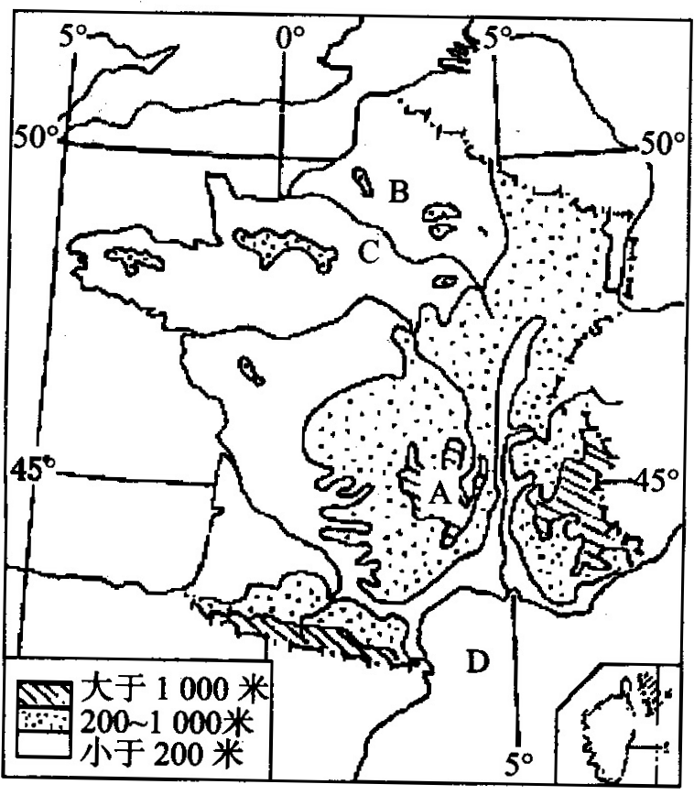
A 、 ①② B ②③ C ③④ D ②④
3、读下图，完成下列问题
（1）观察法国地图，请你说出法国国土轮廊的特点。
____________________________________________
- 根据图中信息，法国大部分地区属于五带____带。
- 图中A是_________高原，B是_________盆地
（4）图中C是读法国地形图，回答问题。
________河，该河的大致流向是__________；D海沿岸地区是法国葡萄的主要产区，你知道原因是什么吗？__________________________________
(5)法国具有优越的农业生产条件,结合资料请你分析法国发展农业的有利条件有哪些? _______________________________________
4、读下图，完成下列问题
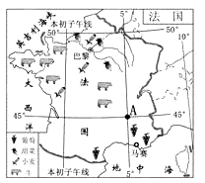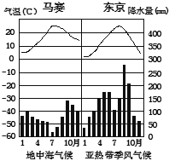
（1）读上图，从纬度位置看，法国位于______纬度（高、中、低）
（2）A点的经纬度位置是：___________________________。
（3）读“马赛和东京气温曲线和降水柱状图”，说出马赛和东京气候特征的异同点：___________________________________________________________________________________________________________________________________。
（4）、试分析法国畜牧业发达的有利条件：_______________________________________________________________________________________________________.
【限时作业】（10分）
一，选择题（每个1分，共5分）
1、法国濒临欧洲最大海湾是（ ）A、墨西哥湾B、孟加拉湾C、比斯开湾D、几内亚湾
2、法国首都巴黎位于塞纳河畔,塞纳河的大致流向为( )
A.由西向东 B.由南向北 C.由东南向西北 D.由东向西
3、法国经济高度发达，在工农业生产方面下列说法正确的是
A、以农业为主，是一个农业国家 B、以工业为主，农业不占重要地位
C、工业、农业发展水平都较高，是欧洲出口小麦最多的国家
D、属于温带海洋性气候，根本不能发展农业
4、法国最大的海港城市是（ ）
A、巴黎 B、里昂 C、马赛 D、伦敦
5、多数到法国旅游的游客都会购买的纪念品是( )
A、照相机、玩具B、葡萄酒、手机C、香水、服装 D、收录机、手表
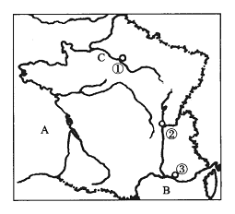
二，综合题（每个0.5分，共5分）
读“法国图”，完成下列问题
(1)（每空0.5分）A______湾，B______海，C_______河。
①___________，②___________，③___________。
(2)从图中可以看出：法国地势基本上是___________。（1分）
(3)法国大西洋沿岸属___________（1分）气候区。
(4)法国的葡萄酒享誉世界,从接近原料产地考虑,法国应将葡萄酒厂建在_______海沿岸。

参考答案
预习诊断
- B 2. D 3.C
拓展训练
- C 2.D
3.（1）大致呈六边形
（2）北温带
（3）中央高原 巴黎盆地
（4）塞纳河 自东南向西北 地中海沿岸属于地中海气候，夏季光照充足，有利于葡萄生长
（5）地形以平原、丘陵为主，土壤肥沃，水源充足，国家政策扶持，有利于农业的发展。
4.（1）中 （2）5°E 45°N
（3）气温变化相同；马赛夏季降水少，冬季降水多；而东京夏季降水多，冬季降水少
（4）法国平原广布，大部分地区属温带海洋性气候，气候终年温和湿润，适合牧草生长，故畜牧业发达。
限时作业
- C 2. C 3.C 4.C 5.C
二．（1）比斯开湾 地中 塞纳 巴黎 里昂 马赛
（2）东南高，西北低
（3）温带海洋
（4）地中海

